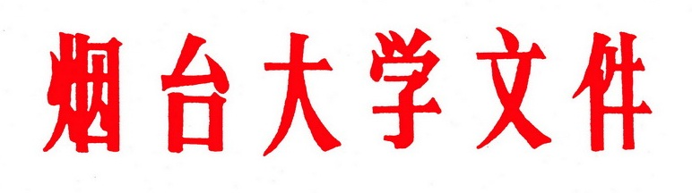

烟大校发〔2012〕61号

关于教学督导与评价中心下设机构的通知

各学院、部处室，各直属单位：
经学校研究决定：
教学督导与评价中心下设“教学质量保障科”。

烟 台 大 学
二○一二年十月十日

烟台大学办公室 2012年10月10日印发

